Apakah tenaga kesehatan di Asia Tenggara siap menghadapi perubahan iklim?

Dimanapun di dunia, membangun tenaga kesehatan yang tangguh yang bisa menangani masalah kesehatan masyarakat akibat perubahan iklim sangatlah krusial

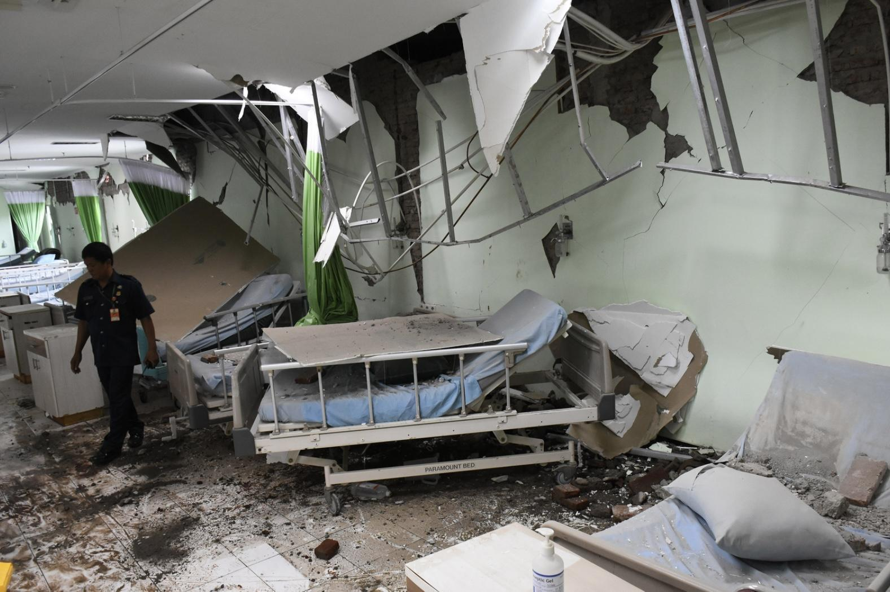
Tenaga kesehatan menghadapi tantangan akibat penerapan kebijakan yang tidak konsisten: “Gempa Rusak Rumah Sakit” oleh Dian Aprilianingrum tersedia di https://bit.ly/4aDXOGs SM/Dian Aprilianingrum CC BY-NC-ND 2.0 DEED

Oleh: Angie Bone
Monash Sustainable Development Institute, Monash University
Gabriela Fernando
Monash University, Indonesia
Editors
Ria Ernunsari
Senior Commissioning Editor, 360info Southeast Asia
Chris Bartlett
Deputy Editor, 360info Asia-Pacific
Grace Jennings-Edquist
Commissioning Editor, 360info
DOI
10.54377/e97e-9c66
Tenaga kesehatan berdiri di garda terdepan dalam menghadapi tantangan yang diakibatkan oleh perubahan iklim.
Seiring dengan meningkatnya jumlah penduduk, terutama di Asia, yang menghadapi tantangan serius akibat pemanasan global, penting untuk memastikan bahwa tenaga kesehatan memiliki pelatihan yang memadai, motivasi yang tinggi, serta perlengkapan yang sesuai.

Namun, terdapat risiko bahwa sumber daya yang esensial saat ini masih belum memadai, sehingga dapat berdampak negatif pada kesehatan masyarakat, terutama bagi kelompok yang rentan dan terpinggirkan.
Frekuensi dan intensitas peristiwa cuaca ekstrem yang meningkat telah menyebabkan peningkatan kerentanan Asia Tenggara terhadap bencana dan dampak perubahan iklim. Peristiwa-peristiwa tersebut menyumbang pada tingginya angka kematian, memperburuk risiko kesehatan, memperlebar ketimpangan kesehatan, serta memberikan beban tambahan pada sistem kesehatan.

Negara-negara seperti Filipina, yang merupakan salah satu negara paling rentan terhadap bencana di kawasan ini, Jakarta merupakan kota besar yang mengalami penurunan permukaan tanah yang cepat, menghadapi tantangan yang signifikan.

Cuaca ekstrem telah meningkatkan kemungkinan terjadinya bencana seperti banjir dan tanah longsor, seperti yang terjadi bulan lalu di Sumatera Barat dan Demak-Kudus, yang berdampak pada lebih dari 71.000 warga dan memaksa lebih dari 15.000 anak untuk meninggalkan tempat tinggal mereka.

Selain itu, masalah seperti tingginya tingkat pencemaran udara, kematian akibat suhu ekstrem, meningkatnya angka malnutrisi yang disebabkan oleh ketidakamanan pangan, krisis air bersih dan sanitasi, serta penyebaran penyakit menular menjadi perhatian serius.

Kelompok-kelompok tertentu, seperti perempuan, anak-anak, dan lansia, secara tidak proporsional mengalami dampak dari tantangan ini. Kematian akibat suhu ekstrem lebih banyak dialami oleh perempuan dan lansia, sementara anak-anak kecil adalah yang paling parah terpengaruh oleh masalah malnutrisi. Selain itu, tingginya angka gangguan kesehatan mental, terutama di kalangan pemuda di kawasan ini, semakin memperburuk situasi.

Mengatasi ancaman kesehatan yang diakibatkan oleh perubahan iklim memerlukan tenaga kesehatan yang terampil dalam mengidentifikasi, merespons, dan mengelola keadaan darurat. Tenaga kesehatan juga perlu dilatih untuk menghadapi risiko kesehatan yang terus berkembang dan pola penyakit yang berubah akibat perubahan iklim.

Kekurangan sumber daya dan masalah sistemik lainnya.

Meskipun tenaga kesehatan yang berdedikasi bekerja tanpa kenal lelah untuk menyediakan layanan kesehatan yang krusial di seluruh dunia, terutama selama keadaan darurat yang disebabkan oleh perubahan iklim, sering kali mereka dihadapkan pada kesenjangan sistemik dan keterbatasan sumber daya yang menghambat kemampuan mereka dalam menangani dampak perubahan iklim terhadap kesehatan masyarakat secara efektif.

Saat ini, sebagian besar tenaga kesehatan, khususnya di negara-negara bagian bumi Selatan, bekerja dengan kondisi infrastruktur yang terbatas untuk respons darurat dan pengawasan penyakit, serta memiliki pemahaman yang terbatas mengenai risiko kesehatan terkait iklim.

Berbagai tantangan, seperti pelatihan dan sumber daya yang tidak memadai, penempatan tenaga kerja yang tidak terkoordinasi, serta intervensi kesehatan yang belum sepenuhnya disesuaikan dengan kerentanan iklim, terus menjadi hambatan yang signifikan.

Tantangan ini sangat nyata di wilayah pedesaan dan terpencil yang telah lama mengalami ketidakadilan dalam akses terhadap layanan kesehatan. Untuk mengatasi masalah ini, diperlukan investasi yang terarah dalam pelatihan tenaga kerja kesehatan dan pengembangan kapasitas, guna membangun tenaga kerja kesehatan yang tangguh terhadap perubahan iklim. Hal ini bertujuan untuk memperkuat respons dan kesiapsiagaan keseluruhan sistem kesehatan.

Meskipun kerangka kerja yang relevan telah ada, penerapannya belum dilakukan secara konsisten.

Kerangka operasional yang dirumuskan oleh Organisasi Kesehatan Dunia (WHO) untuk membangun sistem kesehatan yang tahan terhadap perubahan iklim dan rendah emisi karbon berfungsi sebagai pedoman untuk mengevaluasi dan memperkuat ketahanan sistem kesehatan dalam menghadapi perubahan iklim. Kerangka kerja ini menekankan pentingnya pengembangan tenaga kesehatan yang adaptif terhadap perubahan iklim dan mendorong sektor kesehatan untuk memimpin upaya dalam mengurangi emisi gas rumah kaca.

Selain itu, kerangka kerja ini berfokus pada mendorong kolaborasi lintas sektor untuk meningkatkan kesadaran serta memperbaiki komunikasi mengenai dampak kesehatan dari perubahan iklim.
Salah satu elemen kunci dari kerangka kerja ini adalah pengembangan Rencana Adaptasi Kesehatan Nasional oleh negara-negara, yang harus terintegrasi dalam Rencana Adaptasi Nasional (NAP) multi-sektoral mereka. NAP merupakan inisiatif yang lebih luas yang ditetapkan oleh Perserikatan Bangsa-Bangsa untuk meningkatkan ketahanan seluruh sektor ekonomi terhadap dampak perubahan iklim.

Laporan terbaru dari WHO menemukan bahwa meskipun semua 19 NAP yang disampaikan kepada Konvensi Kerangka PBB tentang Perubahan Iklim pada bulan Desember 2020 mengidentifikasi kesehatan sebagai sektor prioritas yang rentan terhadap perubahan iklim, tingkat penanganan risiko kesehatan akibat perubahan iklim bervariasi di antara rencana tersebut. Sebanyak enam belas dari rencana tersebut mencakup tindakan terkait tenaga kesehatan, menunjukkan pengakuan akan kebutuhan untuk memperkuat kapasitas tenaga kesehatan dalam menghadapi tantangan perubahan iklim, setidaknya di antara kelompok negara berpenghasilan rendah dan menengah.

Membangun dari pelajaran yang didapat dari COVID-19

Pandemi COVID-19 menunjukkan pentingnya peran tenaga kesehatan, baik di lingkungan klinis maupun non-klinis, sebagai perantara yang dihormati dan responders di garis depan. Tenaga kesehatan menjalankan berbagai fungsi, mulai dari promosi kesehatan dan pencegahan penyakit, termasuk pengantaran vaksin, hingga perawatan kesehatan seksual dan reproduksi, terutama di daerah pedesaan dan terpencil. Ketika pandemi melanda, hal ini mempengaruhi setiap aspek layanan kesehatan, mulai dari peningkatan permintaan, gangguan rantai pasokan, hingga penyakit dan kematian di kalangan tenaga kesehatan, khususnya di negara-negara berpenghasilan rendah dan menengah.
Tantangan yang dihadapi, serta pelajaran yang diperoleh, selama pandemi COVID-19 memberikan wawasan yang signifikan mengenai kompleksitas dalam menangani dampak perubahan iklim.

Salah satu kesamaan yang muncul adalah kelelahan yang dialami oleh tenaga kerja di sektor kesehatan. Durasi dan intensitas pandemi yang berkepanjangan telah memperburuk tingkat kelelahan di kalangan pekerja garis depan, sehingga perlu menyoroti pentingnya menjaga kesejahteraan fisik dan mental mereka. Perlindungan yang tidak memadai selama pandemi juga meningkatkan risiko kesehatan dan kematian di antara tenaga kesehatan, yang menggarisbawahi perlunya penerapan langkah-langkah keselamatan yang lebih kuat.

Tantangan yang dihadapi oleh tenaga kerja selama COVID-19 juga memiliki dimensi berbasis gender, di mana perempuan menanggung beban yang tidak proporsional akibat krisis ini. Dengan lebih dari 70 persen tenaga kerja kesehatan global adalah perempuan, para pekerja kesehatan menghadapi tantangan unik, termasuk peningkatan risiko paparan infeksi akibat representasi mereka yang lebih tinggi dalam mereka di peran garis depan. Selain itu, mereka sering kali harus mengelola tanggung jawab merawat di rumah, yang membuat mereka lebih rentan terhadap kelelahan dan masalah kesehatan mental.

Ketidaksetaraan berbasis gender yang sudah ada sebelumnya, baik dalam posisi relawan dibandingkan posisi sebagai profesional di antara tim kesehatan maupun dalam posisi kepemimpinan di sektor kesehatan, juga telah diperburuk oleh pandemi ini. Perempuan mengalami peningkatan risiko terhadap kekerasan berbasis gender, baik di dalam maupun di luar lingkungan kesehatan, yang menambah lapisan kerentanan terhadap pengalaman mereka.

Pada saat yang krusial untuk membangun kembali sistem kesehatan yang lebih kuat pasca-COVID-19 serta menghadapi krisis iklim yang semakin mendesak, sangat jelas bahwa pemerintah dan sistem kesehatan harus memprioritaskan penguatan ketahanan iklim tenaga kesehatan. Dengan demikian, mereka akan lebih siap untuk menghadapi dan beradaptasi dengan risiko kesehatan yang berubah dengan cepat akibat perubahan iklim.

Krisis kesehatan global yang diakibatkan oleh perubahan iklim menekankan perlunya tindakan yang mendesak. Oleh karena itu, pengembangan tenaga kesehatan yang tangguh menjadi sangat penting untuk secara efektif menangani tantangan kesehatan masyarakat yang dihasilkan oleh perubahan iklim serta mengurangi dampak yang mendalam yang dirasakan oleh populasi paling rentan di seluruh dunia. (RKT)

Gabriela Fernando adalah Asisten Profesor Kesehatan Masyarakat di Universitas Monash, Indonesia. Minat penelitian utamanya terletak pada konsep interdisipliner di bidang kesehatan global & kebijakan, kesetaraan kesehatan, kesehatan perempuan, dan kesetaraan gender, dengan fokus khusus pada wilayah Asia Selatan dan Asia Tenggara.

Angie Bone adalah seorang dokter kesehatan masyarakat dan Profesor Madya Praktik dalam Kesehatan Planet di Monash Sustainable Development Institute. Dia memiliki gelar Magister Kesehatan Masyarakat di Negara Berkembang dan merupakan mantan Wakil Kepala Dinas Kesehatan di Victoria, Australia.

Diterbitkan di bawah lisensi Creative Commons oleh 360info™.

Artikel ini sudah terbit dalam Bahasa Inggris pada tanggal 24 April 2024 di 360info.org.

